Sprawozdanie IV
Reprezentacja niepewności

Prawdopodobieństwo warunkowe – proste przeliczenie
Szacuje się, że 0,05% populacji USA ma HIV. Istnieje test na HIV: (a) jeśli badany ma HIV, test ma 98% szansy na pozytywny wynik; (b) jeżeli osoba nie ma HIV, test ma 3% szansy na pozytywny wynik. Tomek ma wynik pozytywny. Jakie jest prawdopodobieństwo, że ma HIV?

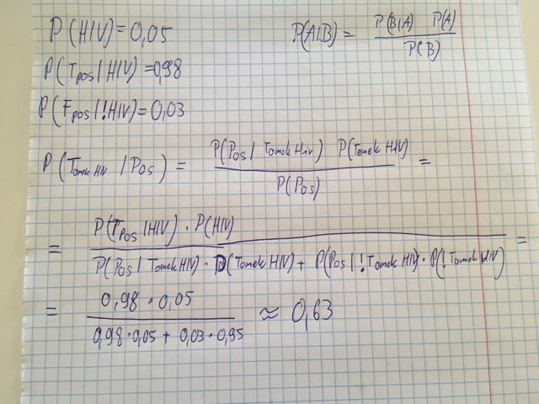
Klasyfikator Naive Bayes - ręcznie
Rozważmy taki prosty zbiór treningowy, w którym każdy przykład ma cztery binarne atrybuty i przydzieloną jedną z dwóch klas (+/-):
Przykład | Atrybut_1 | Atrybut_2 | Atrybut_3 | Atrybut_4 | Klasa
x1 | 1 | 1 | 1 | 1 | +
x2 | 1 | 1 | 0 | 1 | +
x3 | 0 | 1 | 1 | 0 | +
x4 | 1 | 0 | 0 | 1 | +
x5 | 1 | 0 | 0 | 0 | +
x6 | 1 | 0 | 1 | 0 | -
x7 | 0 | 1 | 0 | 0 | -
x8 | 0 | 0 | 1 | 0 | -
W jaki sposób naiwny klasyfikator Bayesowski, wyuczony na powyższym zbiorze treningowym, zaklasyfikuje poniższy przykład? Policz ręcznie :)
Przykład | Atrybut_1 | Atrybut_2 | Atrybut_3 | Atrybut_4 | Klasa
x9 | 1 | 1 | 0 | 0 | -

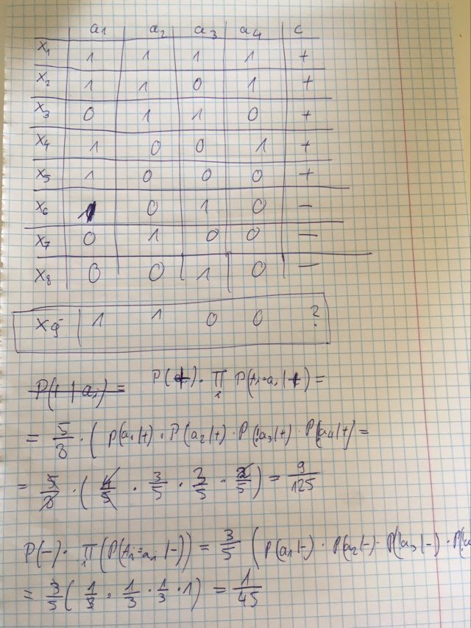

Zastosowanie klasyfikatora Naive Bayes w Wece

- Włącz Wekę i wczytaj plik weather.numeric.arff ze znanego Ci już zbioru danych: data.tar.gz
- Przejrzyj ten zbiór danych i przypomnij sobie czego on dotyczy.
- Przejdź na zakładkę Classify. Weka udostępnia dwie wersje Naive Bayes. Zapoznaj się z ich opisami:
  - NaiveBayes
  - NaiveBayesUpdateable
- Przetestuj obydwie wersje algorytmu? Jakie są różnice?
Podczas testowania nie zauważyłem żadnych różnic w wartościach wyjściowych. W dokumentacji tak samo jest nie wiele napisane na temat tych metod i nie można wywnioskować jakie są różnice. Jedynie jest wspomniane o tym, że jest to wersja updateable, zatem mogę przypuszczać, że w trakcie predykcji po podaniu prawdziwej odpowiedzi metoda może zaktualizować swoje parametry

- Następnie przetestuj te same algorytmy na pliku weather.nominal.arff. Jakie różnice występują teraz? Co jest przyczyną występowania różnic - odpowiedz korzystając z opisów algorytmów.

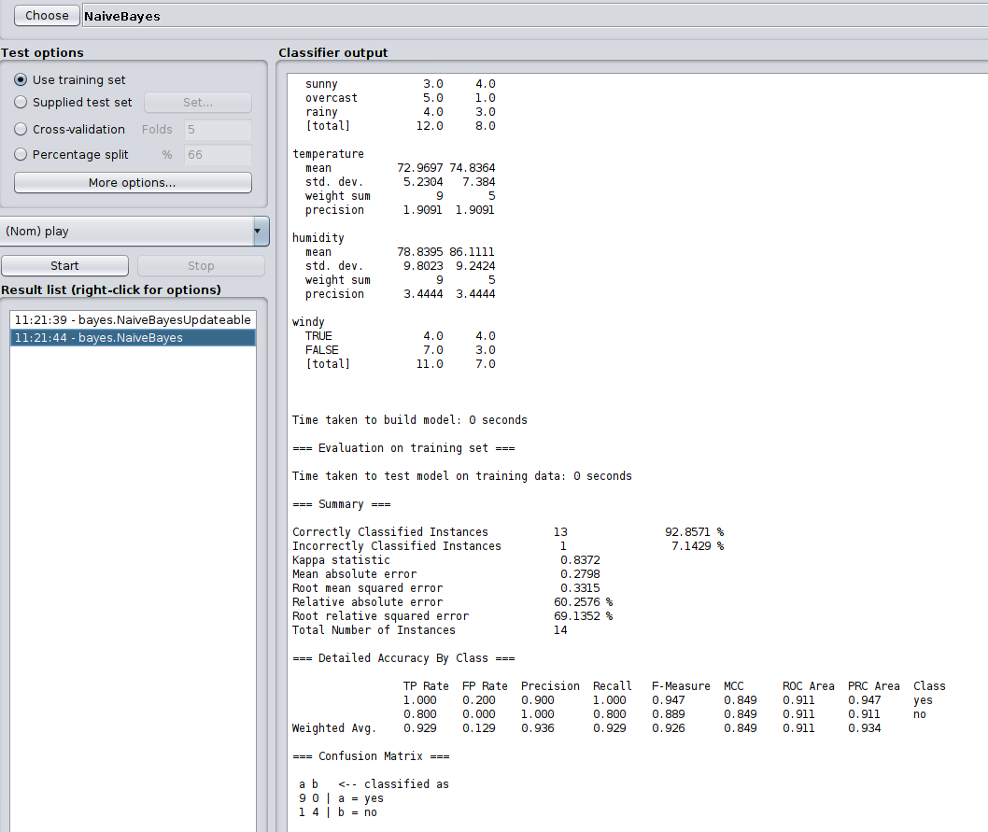

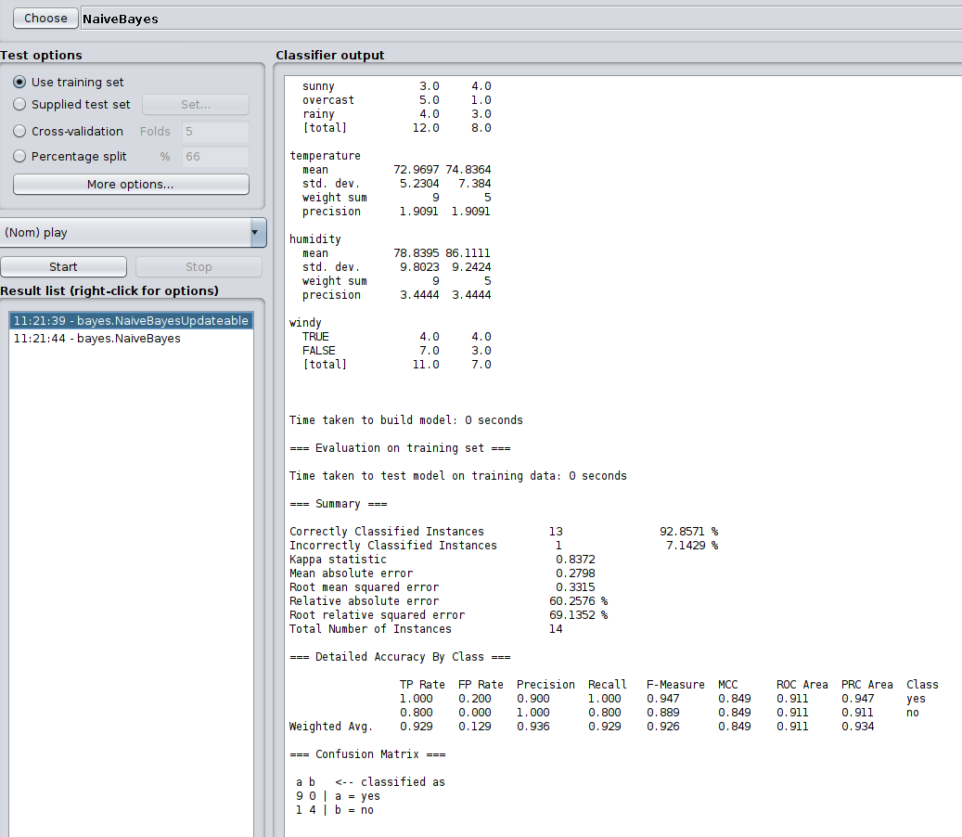

Multinomial Naive Bayes w Wece

- Wczytaj w Wece plik ReutersGrain-train.arff i zapoznaj się z jego budową. Jakie są atrybuty? Jakie przyjmują wartości?
Jest to zbiór zawierający tekst oraz przypisaną do nich etykietę. Liczba rekordów wynosi 1554. Etykiety to 0 lub 1 przy czym elementów oznaczonych jako jest 14 razy więcej. Po przefiltrowaniu text używając StringToWordVector pojawiły się klasy zawierające każde słowo/liczbę/zbiór znaków z oryginalnego tekstu.
- Przejdź do zakładki Classify, z gałęzi meta wybierz FilteredClassifier:
  - W ustawieniach wybierz classifier NaiveBayes oraz filter StringToWordVector.
  - W polu Test options wybierz Supplied test set i wskaż plik ReutersGrain-test.arff.
  - Uruchom klasyfikację wciskając Start. Zapoznaj się z otrzymanymi wynikami.
- Wykonaj klasyfikację w analogiczny sposób korzystając z NaiveBayesMultinomial oraz algorytmu tworzenia drzewa decyzyjnego J48. Porównaj wyniki.
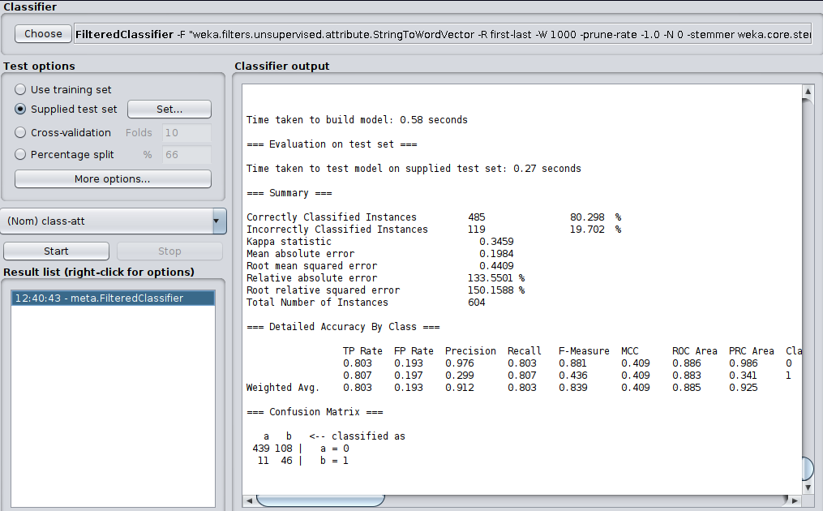
Naive Bayes

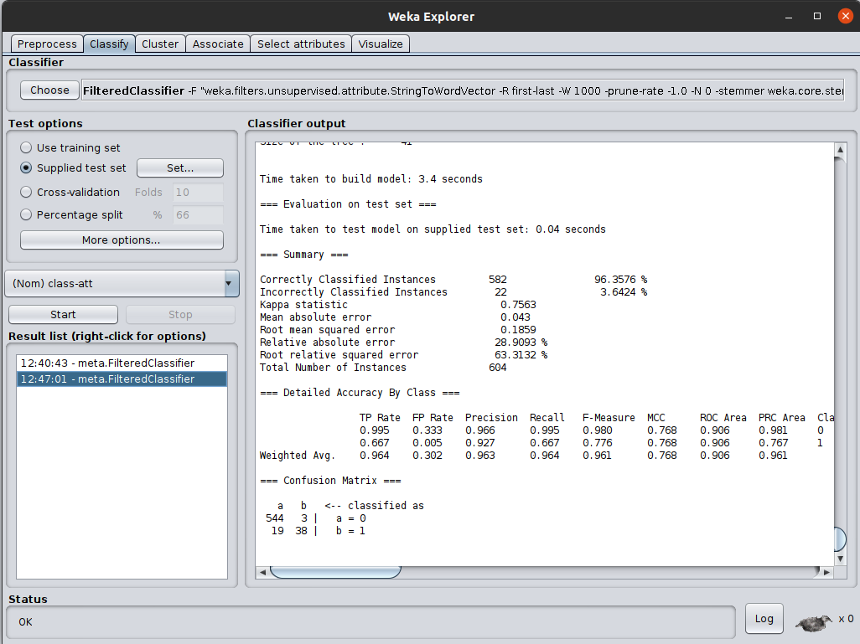
J48

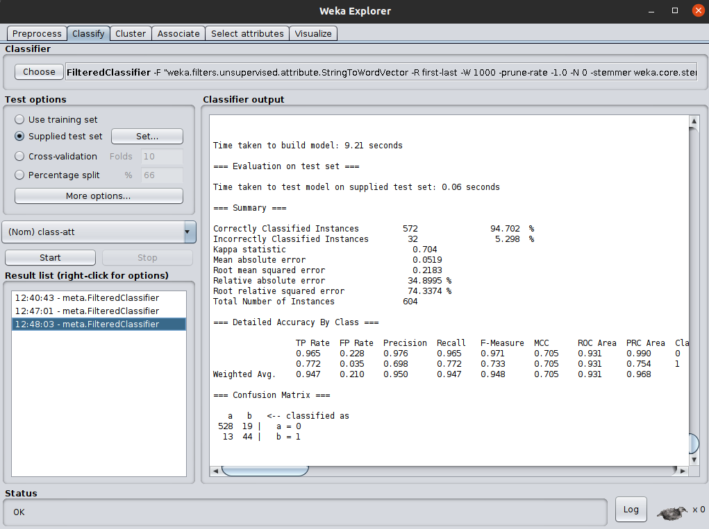
NaiveBayesMultinomial

Jak widać Naive Bayes ma problemy z klasyfikacją dlatego nie poświęce mu dużo uwagi.
NaiveBayesMultinomial sprawuję się trochę gorzej niż J48 (ma więcej źle zaklasyfikowanych rekordów), ale ma mniej False Negatives(13 do 19). Może zdarzyć się sytuacja w której będziemy chcieli uniknąć takiego błędu (np. badanie ludzi na HIV jest idealnym przykładem, ale nie odnoszącym się do nagłówków z reutersa)

- Zapoznaj się z opisem filtru StringToWordVector. Jak myślisz, które jego opcje mogłyby poprawić klasyfikację? Zwróć uwagę np. na opcje outputWordCounts, lowerCaseTokens, useStoplist. Przetestuj działanie wybranych opcji pojedynczo i w grupach korzystając z algorytmu NaiveBayesMultinomial. Jak wpłynęły na jego skuteczność?
Użyte pojedynczo opcje ogólnie polepszają wyniki klasyfikatora. Najlepsze poprawki wprowadziła opcja outputWordCounts. Po użyciu jej z lowerCaseTokens wyniki spadły, ale były wciąż lepsze niż bez żadnej opcji. StringToWordVector zwraca wektory w bardzo podstawowej formie, warto zwrócić uwagę na fakt, że np. `he is` oraz `he’s` będzie reprezentowane tak samo pomimo takiego samego znaczenia. W tym przypadku pominąłbym preprocessing w weka na rzecz stworzenia własnego filtru i zaimplementowania tam reguł gramatycznych, które mogą znacząco wpłynąc na rozmiar wektora. Tak samo nie jest istotne, że w tekście jest napisana liczb 67, tylko fakt, że jest to liczba.

